Anexo 1. Distribución de las cuencas en las áreas político administrativas
Cuenca | País | Provincia o departamento | Cantón o municipio | Área del cantón o municipio situada en la cuenca(km2) | % del área del cantón o municipio en la cuenca | % de área respecto al área total de la cuenca
Carchi - Guáitara | Ecuador | Carchi | Tulcán | 351,28 | 19,26 | 8,75
Carchi - Guáitara | Ecuador | Carchi | Espejo | 4,06 | 0,73 | 0,10
Carchi - Guáitara | Ecuador | Carchi | Montufar | 10,94 | 2,84 | 0,27
Carchi - Guáitara |  |  | Aldana | 47,64 | 100,14 | 1,19
Carchi - Guáitara |  |  | Ancuya | 68,91 | 100,13 | 1,72
Carchi - Guáitara |  |  | Consacá | 119,30 | 100,23 | 2,97
Carchi - Guáitara |  |  | Contadero | 43,21 | 99,96 | 1,08
Carchi - Guáitara |  |  | Córdoba | 100,92 | 100,04 | 2,51
Carchi - Guáitara |  |  | Cuaspud | 56,62 | 99,99 | 1,41
Carchi - Guáitara |  |  | Cumbal | 251,07 | 100,03 | 6,26
Carchi - Guáitara |  |  | El Peñol | 47,37 | 100,32 | 1,18
Carchi - Guáitara |  |  | El Tambo | 101,94 | 100,51 | 2,54
Carchi - Guáitara |  |  | Funes | 202,82 | 99,85 | 5,05
Carchi - Guáitara |  |  | Guachucal | 155,54 | 99,42 | 3,88
Carchi - Guáitara |  |  | Guaitarilla | 116,74 | 99,84 | 2,91
Carchi - Guáitara |  |  | Gualmatán | 29,96 | 99,71 | 0,75
Carchi - Guáitara |  |  | Iles | 80,53 | 100,09 | 2,01
Carchi - Guáitara |  |  | Imues | 81,73 | 99,84 | 2,04
Carchi - Guáitara |  |  | Ipiales | 147,31 | 99,93 | 3,67
Carchi - Guáitara |  |  | La Florida | 87,28 | 100,18 | 2,18
Carchi - Guáitara |  |  | La Llanada | 39,77 | 98,98 | 0,99
Carchi - Guáitara |  |  | Linares | 135,66 | 99,92 | 3,38
Carchi - Guáitara |  |  | Los Andes | 91,22 | 99,85 | 2,27
Carchi - Guáitara |  |  | Ospina | 64,84 | 100,01 | 1,62
Carchi - Guáitara |  |  | Pasto | 186,46 | 100,05 | 4,65
Carchi - Guáitara |  |  | Potosí | 130,58 | 99,94 | 3,25
Carchi - Guáitara |  |  | Providencia | 39,95 | 99,53 | 1,00
Carchi - Guáitara |  |  | Puerres | 92,92 | 100,19 | 2,32
Carchi - Guáitara |  |  | Pupiales | 129,66 | 99,99 | 3,23
Carchi - Guáitara |  |  | Samaniego | 161,78 | 99,87 | 4,03
Carchi - Guáitara |  |  | Sandoná | 101,61 | 100,10 | 2,53
Carchi - Guáitara |  |  | Santa Cruz | 105,57 | 101,39 | 2,63
Carchi - Guáitara |  |  | Sapuyes | 104,93 | 100,44 | 2,61
Carchi - Guáitara |  |  | Tangua | 203,64 | 93,78 | 5,07
Carchi - Guáitara |  |  | Túquerres | 216,27 | 106,13 | 5,39
Carchi - Guáitara |  |  | Yacuanquer | 102,74 | 100,32 | 2,56
Mira | Ecuador | Carchi | Tulcán | 1407,59 | 77,17 | 35,08
Mira | Ecuador | Carchi | Bolívar | 356,13 | 99,93 | 8,87
Mira | Ecuador | Carchi | Espejo | 555,60 | 99,27 | 13,85
Mira | Ecuador | Carchi | Mira | 583,89 | 100,00 | 14,55
Mira | Ecuador | Carchi | Montufar | 374,02 | 97,00 | 9,32
Mira | Ecuador | Carchi | San Pedro de Huaca | 62,86 | 89,22 | 1,57
Mira | Ecuador | Esmeraldas | San Lorenzo | 204,99 | 6,79 | 5,11
Mira | Ecuador | Imbabura | Ibarra | 1105,74 | 100,00 | 27,56
Mira | Ecuador | Imbabura | Antonio Ante | 81,96 | 100,00 | 2,04
Mira | Ecuador | Imbabura | Cotacachi | 222,75 | 13,20 | 5,55
Mira | Ecuador | Imbabura | Otavalo | 343,20 | 68,92 | 8,55
Mira | Ecuador | Imbabura | Pimampiro | 441,43 | 99,56 | 11,00
Mira | Ecuador | Imbabura | San Miguel de Urcuquí | 766,08 | 99,84 | 19,09
Mira | Colombia | Nariño | Barbacoas | 1043,22 | 38,17 | 9,68
Mira | Colombia | Nariño | Cumbal | 663,05 | 72,44 | 6,16
Mira | Colombia | Nariño | Mallama | 374,96 | 65,89 | 3,48
Mira | Colombia | Nariño | Ricaurte | 698,22 | 66,14 | 6,48
Mira | Colombia | Nariño | Sapuyes | 10,57 | 9,14 | 0,10
Mira | Colombia | Nariño | Tumaco | 1475,62 | 40,86 | 13,70
Mataje | Ecuador | Esmeraldas | San Lorenzo | 155,13 | 5,14 | 49,38
Mataje | Colombia | Nariño | Tumaco | 159,00 | 0,04 | 50,62

Anexo 2. Mapas 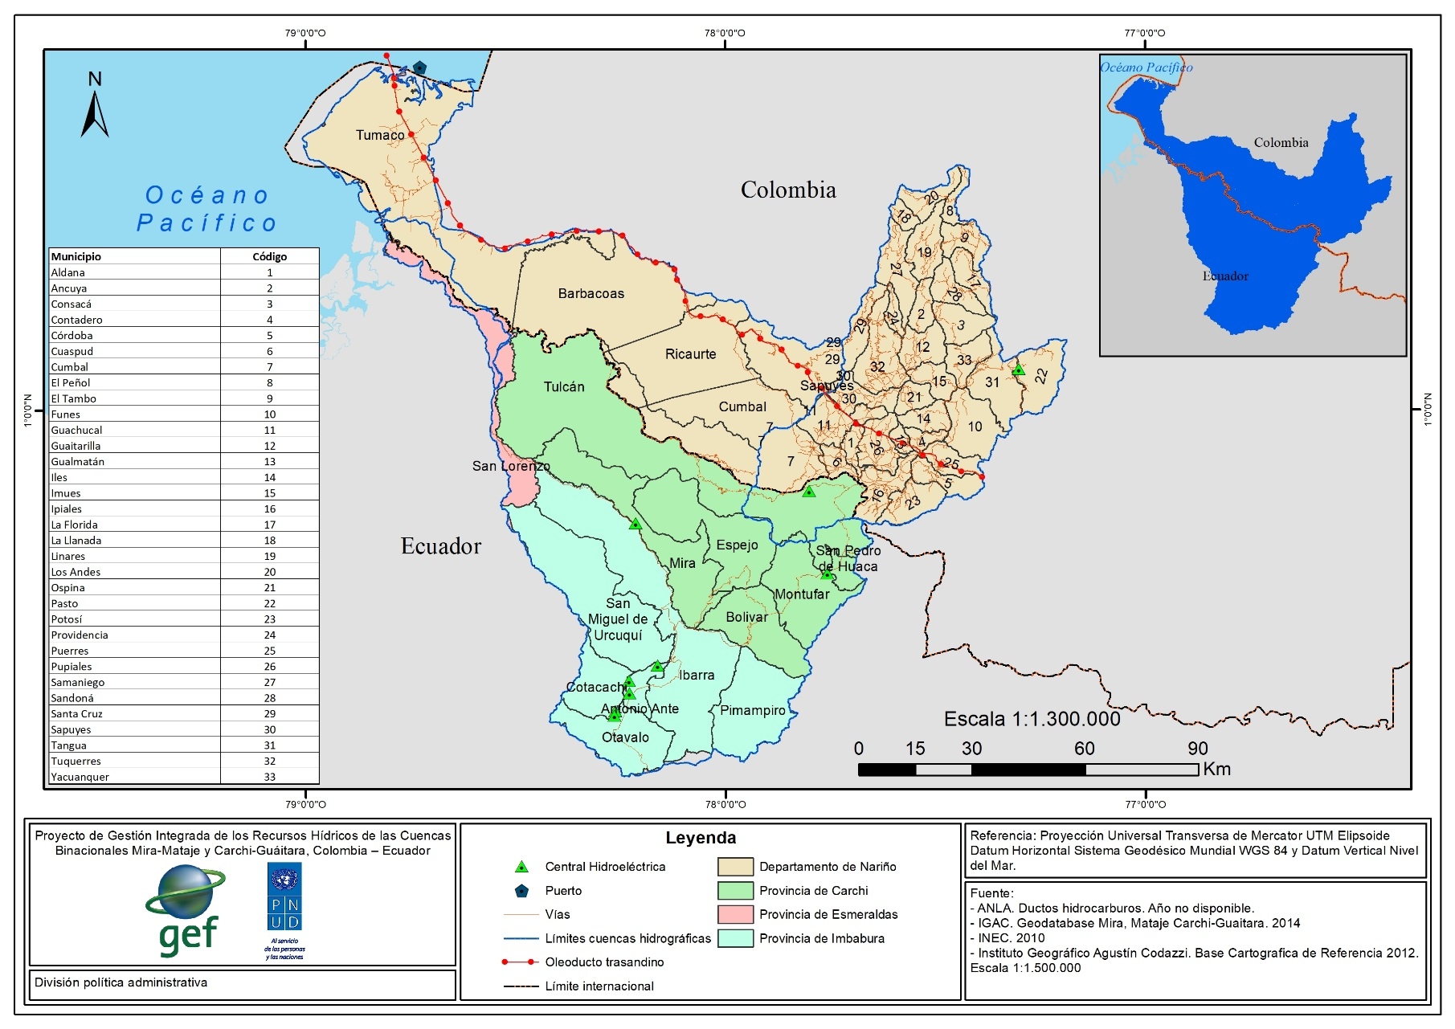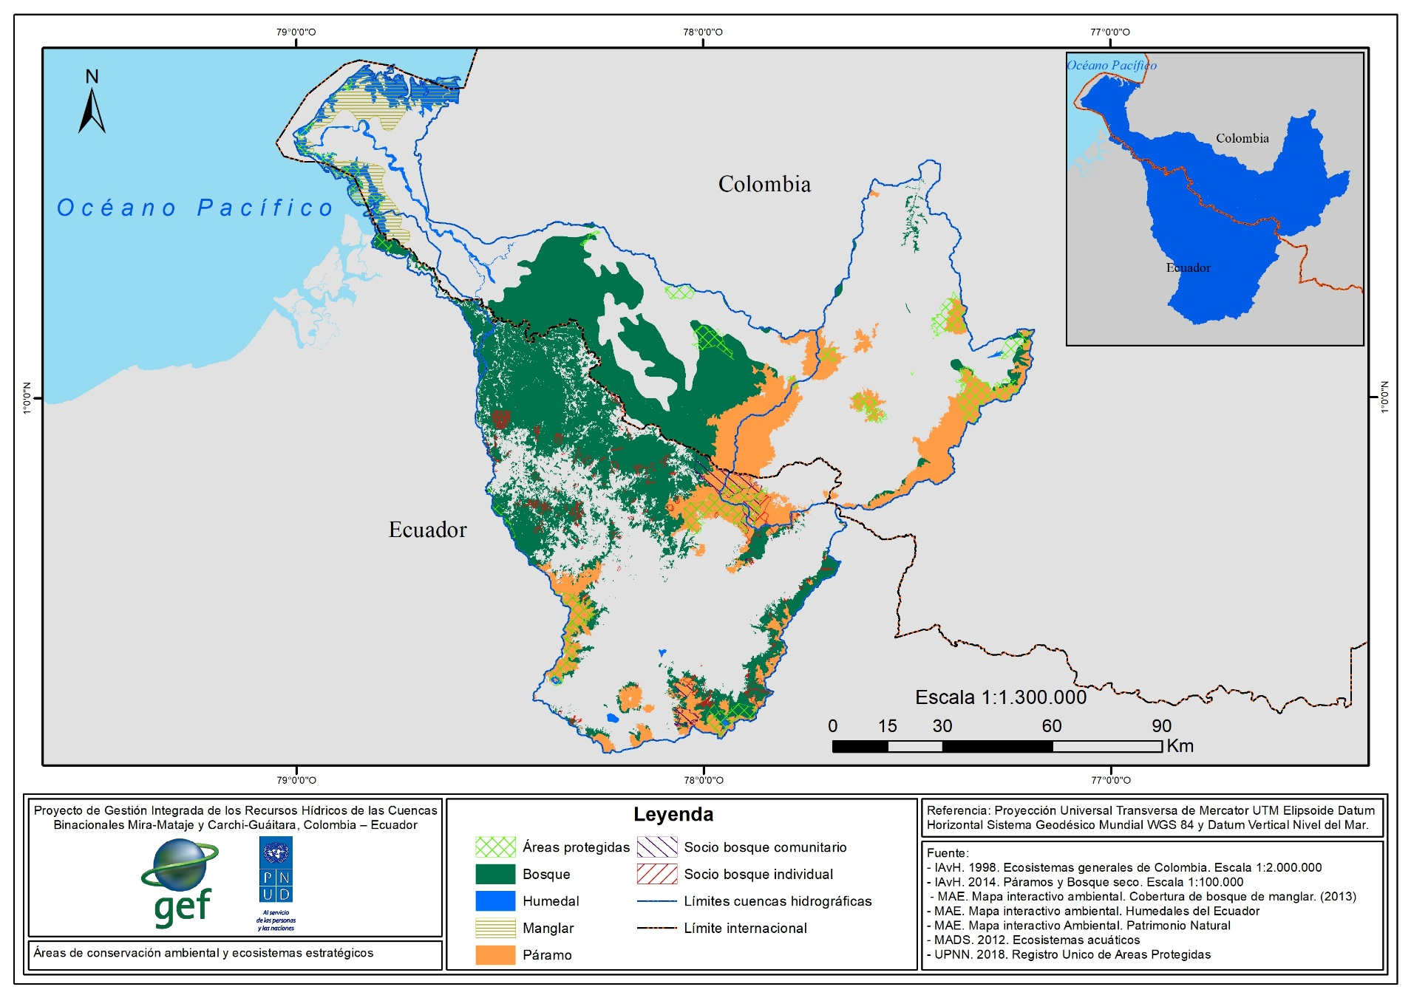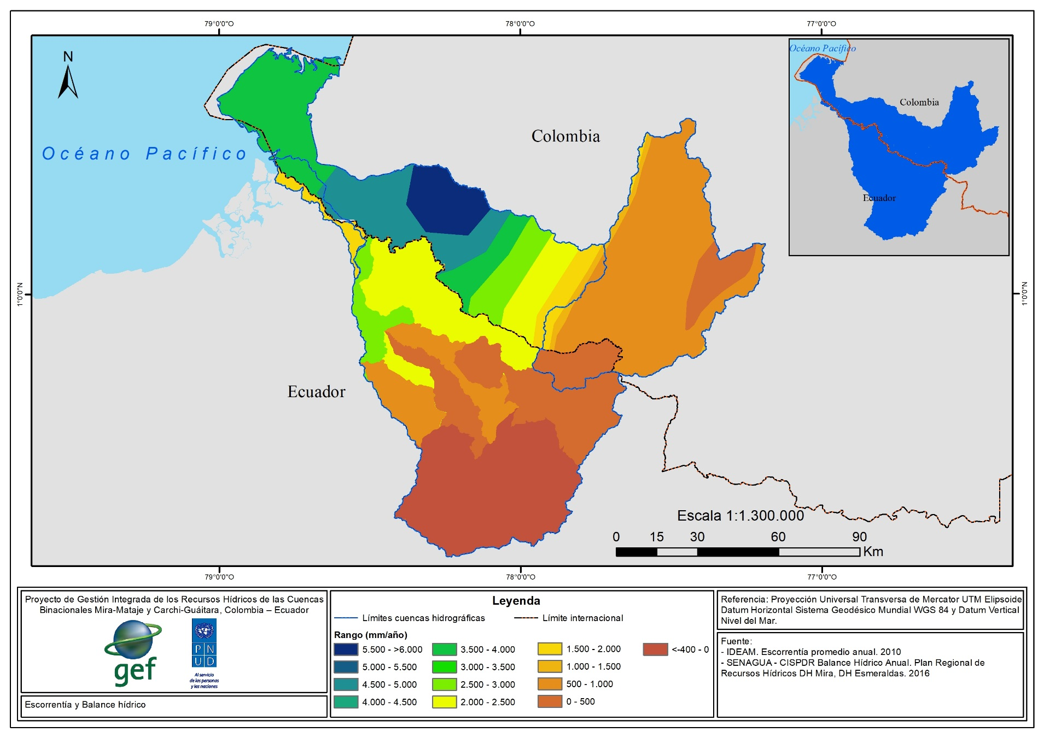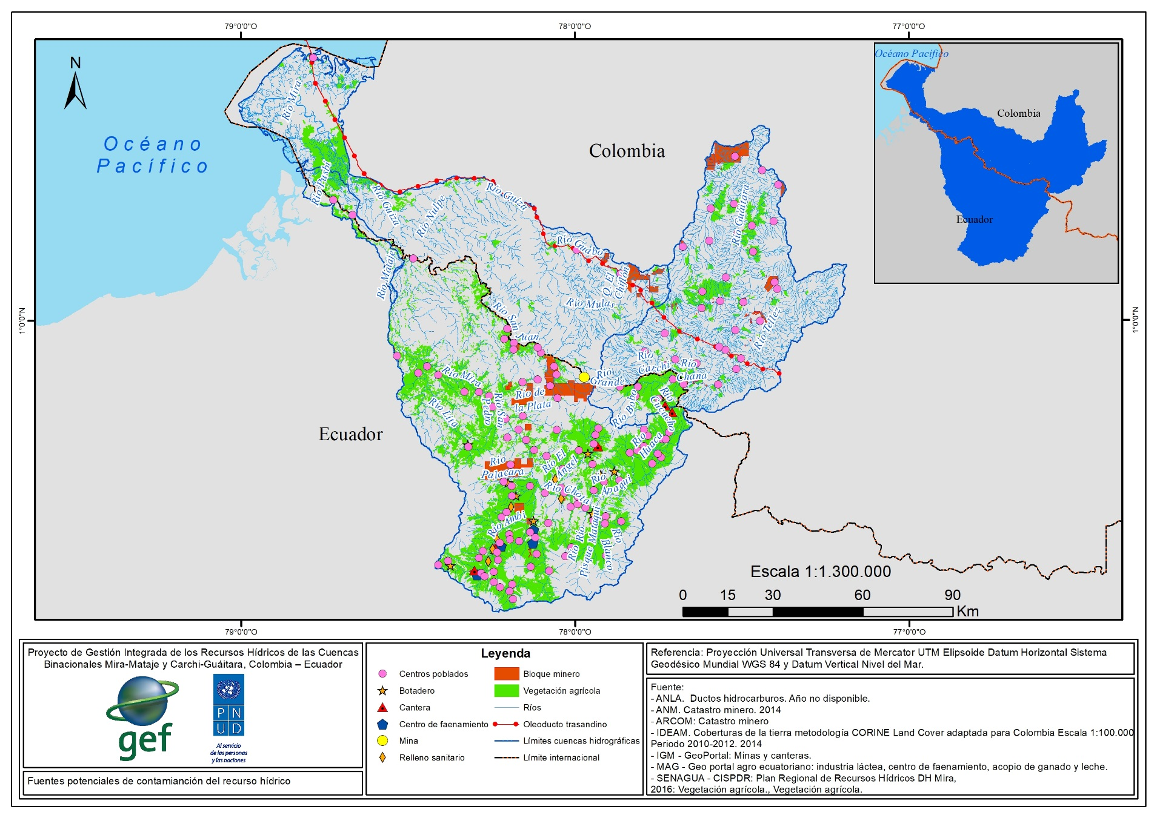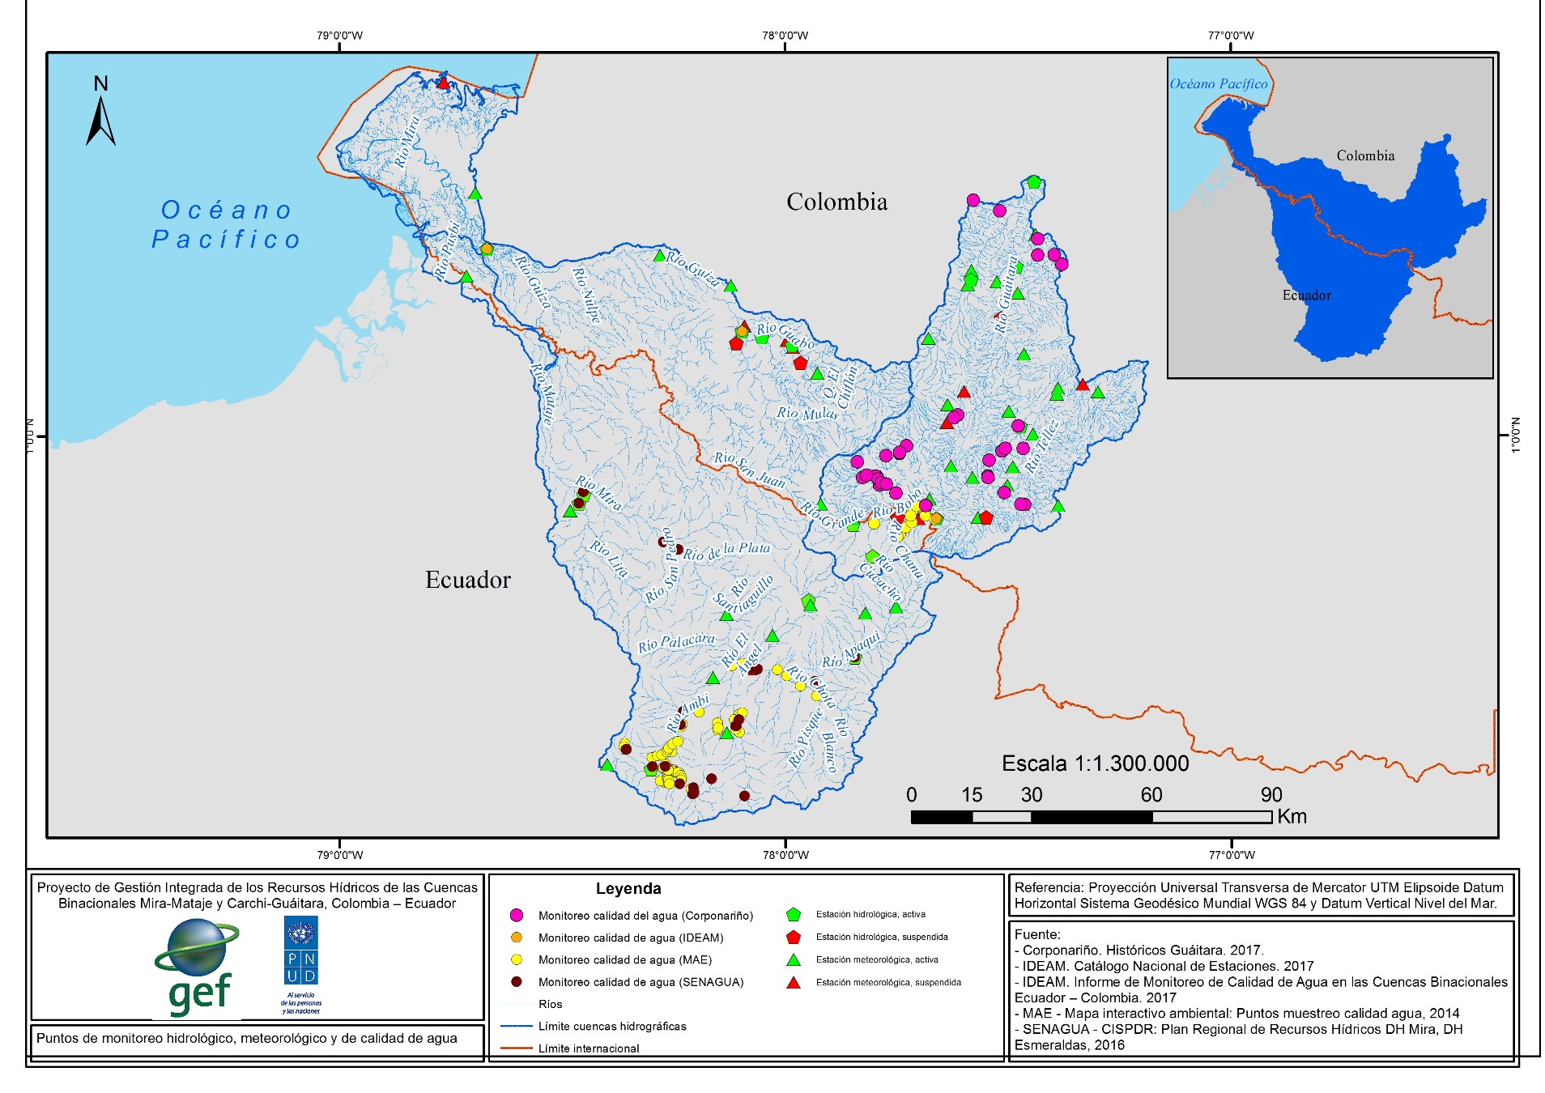
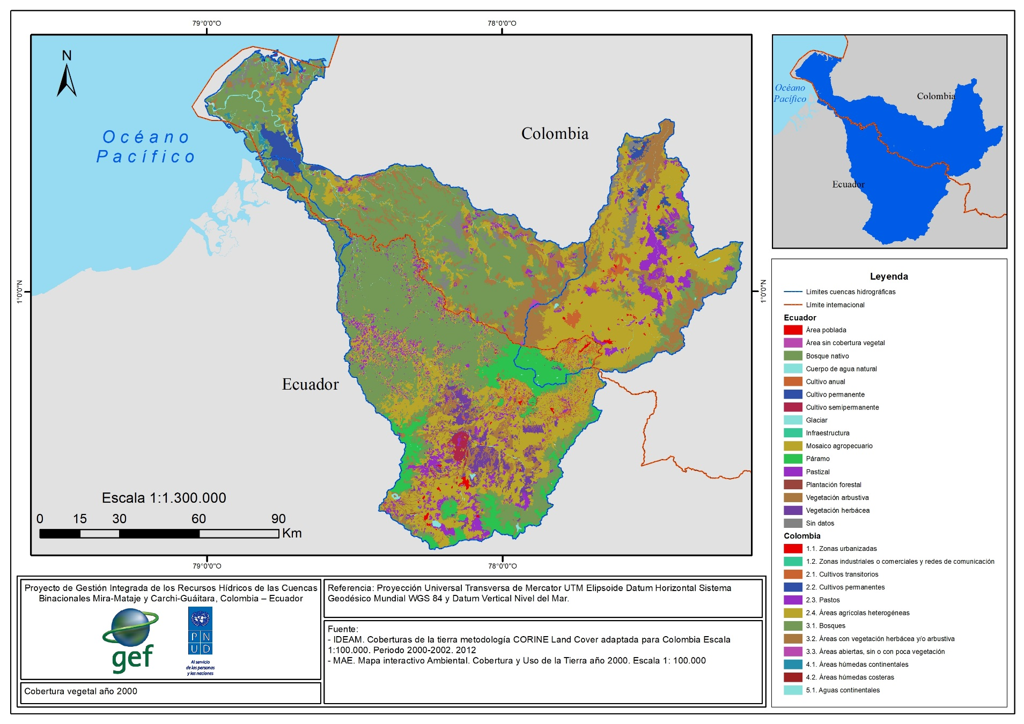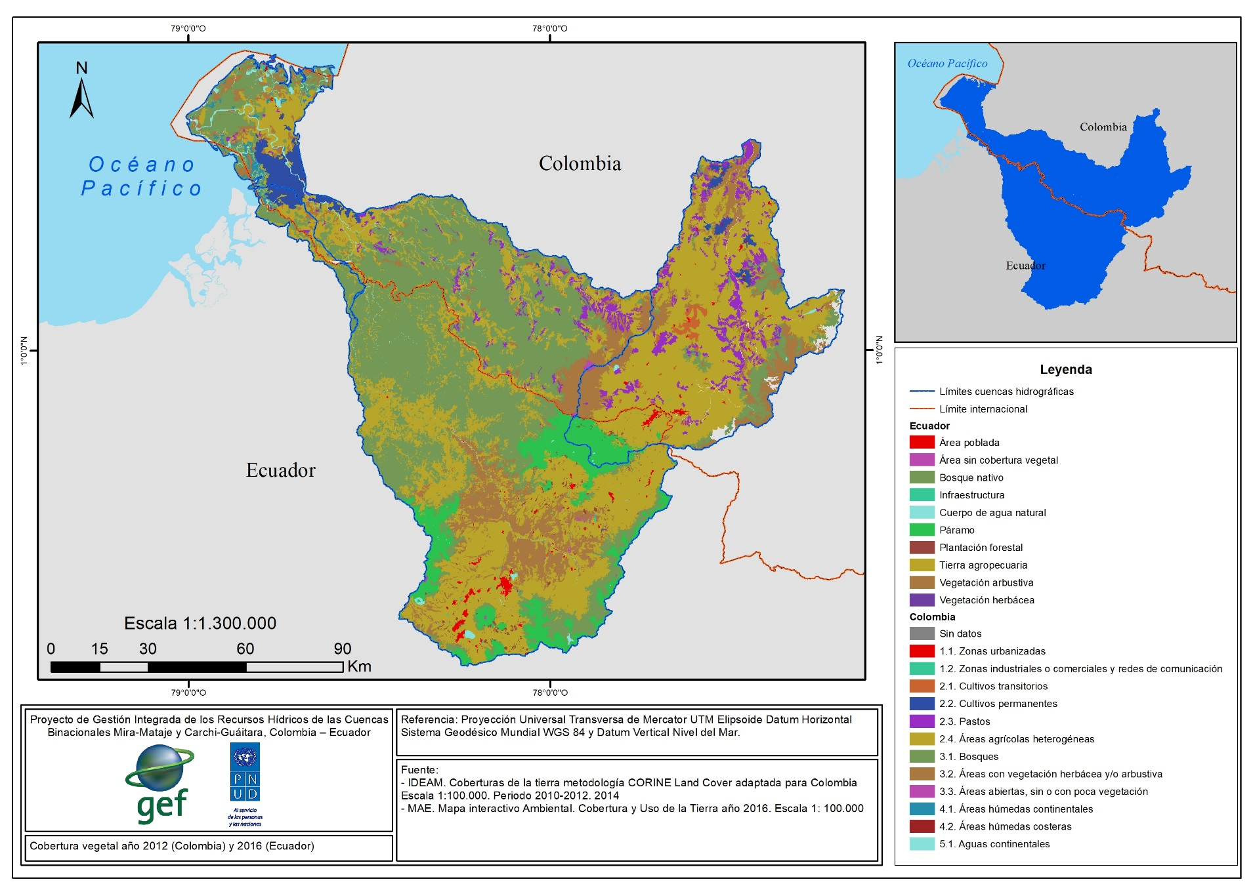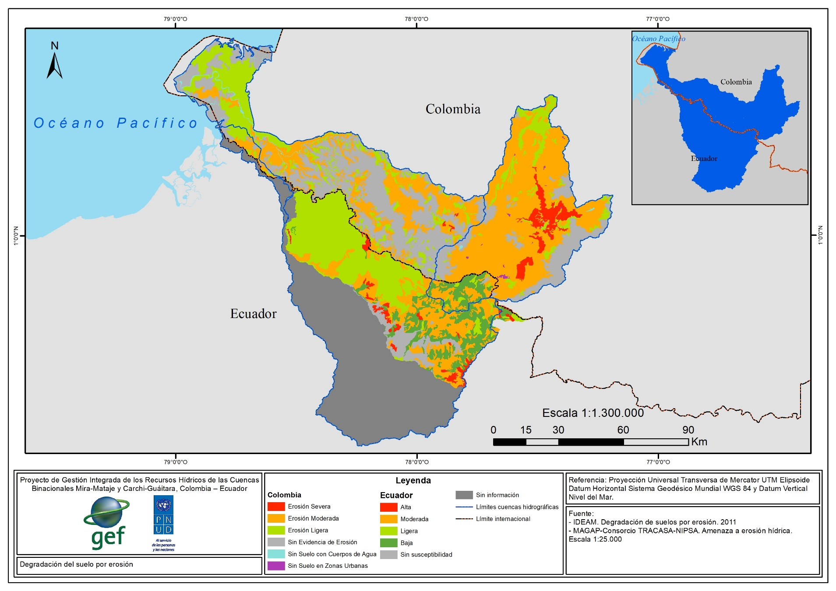

Anexo 3. Distribución de las áreas de cobertura vegetal con leyenda nivel 3 en Colombia
- Cuenca Guáitara
Leyenda Nivel 2 | Leyenda Nivel 3 | 2000 - 2002 | 2010 - 2012 | Diferencia
Leyenda Nivel 2 | Leyenda Nivel 3 | Área (ha) | Área (ha) | Ha | %
1.1. Zonas urbanizadas | 1.1.1. Tejido urbano continuo | 1.633,81 | 1.532,61 | -101,19 | -6
1.1. Zonas urbanizadas | 1.1.2. Tejido urbano discontinuo | 366,45 | 345,61 | -20,84 | -6
1.2. Zonas industriales o comerciales y redes de comunicación | 1.2.2. Red vial, ferroviaria y terrenos asociados | 37,59 | 0,00 | -37,59 | -100
 | 1.2.4. Aeropuertos | 27,51 | 27,51 | 0,00 | 0
2.1. Cultivos transitorios | 2.1.1. Otros cultivos transitorios | 3.337,42 | 0,00 | -3.337,42 | -100
2.1. Cultivos transitorios | 2.1.5. Tubérculos | 3.294,14 | 5.177,73 | 1.883,59 | 57
2.2. Cultivos permanentes | 2.2.1. Cultivos permanentes herbáceos | 1.190,32 | 1.690,22 | 499,91 | 42
2.2. Cultivos permanentes | 2.2.2. Cultivos permanentes arbustivos | 5.031,50 | 4.563,45 | -468,05 | -9
2.3. Pastos | 2.3.1. Pastos limpios | 24.163,57 | 27.932,16 | 3.768,59 | 16
2.3. Pastos | 2.3.3. Pastos enmalezados | 6.989,46 | 9.559,67 | 2.570,21 | 37
2.4. Áreas agrícolas heterogéneas | 2.4.1. Mosaico de cultivos | 31.033,42 | 18.312,77 | -12.720,65 | -41
2.4. Áreas agrícolas heterogéneas | 2.4.2. Mosaico de pastos y cultivos | 117.637,60 | 135.490,31 | 17.852,72 | 15
2.4. Áreas agrícolas heterogéneas | 2.4.3. Mosaico de cultivos, pastos y espacios naturales | 35.356,82 | 37.757,79 | 2.400,97 | 7
2.4. Áreas agrícolas heterogéneas | 2.4.4. Mosaico de pastos con espacios naturales | 12.417,03 | 17.643,13 | 5.226,10 | 42
2.4. Áreas agrícolas heterogéneas | 2.4.5. Mosaico de cultivos con espacios naturales | 1.885,37 | 6.237,96 | 4.352,59 | 231
3.1. Bosques | 3.1.1. Bosque denso | 27.609,25 | 12.376,45 | -15.232,80 | -55
3.1. Bosques | 3.1.2. Bosque abierto | 0,52 | 1.427,87 | 1.427,34 | 272681
3.1. Bosques | 3.1.3. Bosque fragmentado | 7.332,95 | 13.263,37 | 5.930,41 | 81
3.1. Bosques | 3.1.4. Bosque de galería y ripario | 839,84 | 286,41 | -553,43 | -66
3.2. Áreas con vegetación herbácea y/o arbustiva | 3.2.1. Herbazal | 49.236,86 | 37.572,40 | -11.664,46 | -24
3.2. Áreas con vegetación herbácea y/o arbustiva | 3.2.2. Arbustal | 9.435,72 | 11.824,87 | 2.389,14 | 25
3.2. Áreas con vegetación herbácea y/o arbustiva | 3.2.3. Vegetación secundaria o en transición | 8.820,70 | 12.474,30 | 3.653,60 | 41
3.3. Áreas abiertas, sin o con poca vegetación | 3.3.1. Zonas arenosas naturales | 102,53 | 58,07 | -44,46 | -43
3.3. Áreas abiertas, sin o con poca vegetación | 3.3.2. Afloramientos rocosos | 457,94 | 486,37 | 28,43 | 6
3.3. Áreas abiertas, sin o con poca vegetación | 3.3.3. Tierras desnudas y degradadas | 110,32 | 2,50 | -107,82 | -98
3.3. Áreas abiertas, sin o con poca vegetación | 3.3.5. Zonas glaciares y nivales | 41,35 | 0,00 | -41,35 | -100
4.1. Áreas húmedas continentales | 4.1.2. Turberas | 156,99 | 0,00 | -156,99 | -100
5.1. Aguas continentales | 5.1.1. Ríos (50 m) | 1.254,18 | 96,69 | -1.157,48 | -92
5.1. Aguas continentales | 5.1.2. Lagunas, lagos y ciénagas naturales | 517,99 | 507,68 | -10,30 | -2
9.9. Nubes | 9.9. Nubes | 14.644,71 | 0,00 | -14.644,71 | -100

- Cuenca Mira
Leyenda Nivel 2 | Leyenda Nivel 3 | 2000 - 2002 | 2010 - 2012 | Diferencia
Leyenda Nivel 2 | Leyenda Nivel 3 | Área (ha) | Área (ha) | Ha | %
1.1. Zonas urbanizadas | 1.1.1. Tejido urbano continuo | 227,17 | 424,17 | 196,99 | 87%
1.1. Zonas urbanizadas | 1.1.2. Tejido urbano discontinuo | 139,04 | 193,67 | 54,63 | 39%
1.2. Zonas industriales o comerciales y redes de comunicación | 1.2.1. Zonas industriales o comerciales | 170,44 | 123,53 | -46,91 | -28%
 | 1.2.2. Red vial, ferroviaria y terrenos asociados | 106,37 | 0,00 | -106,37 | -100%
2.1. Cultivos transitorios | 2.1.5. Tubérculos | 0,00 | 219,26 | 219,26 | 100%
2.2. Cultivos permanentes | 2.2.1. Cultivos permanentes herbáceos | 0,00 | 283,89 | 283,89 | 100%
2.2. Cultivos permanentes | 2.2.3. Cultivos permanentes arbóreos | 13.647,08 | 18.540,95 | 4.893,88 | 36%
2.3. Pastos | 2.3.1. Pastos limpios | 1.494,77 | 11.599,44 | 10.104,67 | 676%
2.3. Pastos | 2.3.2. Pastos arbolados | 0,00 | 122,36 | 122,36 | 100%
2.3. Pastos | 2.3.3. Pastos enmalezados | 5.001,39 | 6.674,60 | 1.673,22 | 33%
2.4. Áreas agrícolas heterogéneas | 2.4.1. Mosaico de cultivos | 2.006,44 | 1.913,41 | -93,03 | -5%
2.4. Áreas agrícolas heterogéneas | 2.4.2. Mosaico de pastos y cultivos | 7.306,31 | 27.305,64 | 19.999,33 | 274%
2.4. Áreas agrícolas heterogéneas | 2.4.3. Mosaico de cultivos, pastos y espacios naturales | 31.058,79 | 50.734,91 | 19.676,13 | 63%
2.4. Áreas agrícolas heterogéneas | 2.4.4. Mosaico de pastos con espacios naturales | 9.315,26 | 11.706,36 | 2.391,10 | 26%
2.4. Áreas agrícolas heterogéneas | 2.4.5. Mosaico de cultivos con espacios naturales | 1.125,58 | 9.913,30 | 8.787,72 | 781%
3.1. Bosques | 3.1.1. Bosque denso | 215.921,09 | 173.701,63 | -42.219,47 | -20%
3.1. Bosques | 3.1.2. Bosque abierto | 0,00 | 509,24 | 509,24 | 100%
3.1. Bosques | 3.1.3. Bosque fragmentado | 41.235,99 | 46.818,33 | 5.582,34 | 14%
3.1. Bosques | 3.1.4. Bosque de galería y ripario | 125,00 | 0,00 | -125,00 | -100%
3.2. Áreas con vegetación herbácea y/o arbustiva | 3.2.1. Herbazal | 19.604,44 | 21.526,36 | 1.921,91 | 10%
3.2. Áreas con vegetación herbácea y/o arbustiva | 3.2.2. Arbustal | 4.046,84 | 8.424,90 | 4.378,07 | 108%
3.2. Áreas con vegetación herbácea y/o arbustiva | 3.2.3. Vegetación secundaria o en transición | 42.562,76 | 18.870,70 | -23.692,06 | -56%
3.3. Áreas abiertas, sin o con poca vegetación | 3.3.1. Zonas arenosas naturales | 28,33 | 65,78 | 37,44 | 132%
3.3. Áreas abiertas, sin o con poca vegetación | 3.3.2. Afloramientos rocosos | 741,07 | 644,79 | -96,28 | -13%
3.3. Áreas abiertas, sin o con poca vegetación | 3.3.4. Zonas quemadas | 26,30 | 26,30 | 0,00 | 0%
3.3. Áreas abiertas, sin o con poca vegetación | 3.3.5. Zonas glaciares y nivales | 17,55 | 0,00 | -17,55 | -100%
4.1. Áreas húmedas continentales | 4.1.1. Zonas Pantanosas | 2.123,37 | 4.812,45 | 2.689,08 | 127%
4.1. Áreas húmedas continentales | 4.1.2. Turberas | 32,59 | 0,00 | -32,59 | -100%
4.2. Áreas húmedas costeras | 4.2.3. Sedimentos expuestos en bajamar | 98,03 | 129,62 | 31,59 | 32%
5.1. Aguas continentales | 5.1.1. Ríos (50 m) | 7.494,36 | 7.593,63 | 99,27 | 1%
5.1. Aguas continentales | 5.1.2. Lagunas, lagos y ciénagas naturales | 30,22 | 30,22 | 0,00 | 0%
5.2. Aguas marítimas | 5.2.2. Mares y océanos | 2.110,81 | 18,89 | -2.091,91 | -99%
5.2. Aguas marítimas | 5.2.3. Estanques para acuicultura marina | 0,00 | 2.243,66 | 2.243,66 | 100%
9.9. Nubes | 9.9. Nubes | 18.270,58 | 895,99 | -17.374,59 | -95%

- Cuenca Mataje
Leyenda Nivel 2 | Leyenda Nivel 3 | 2000 - 2002 | 2010 - 2012 | Diferencia
Leyenda Nivel 2 | Leyenda Nivel 3 | Área (ha) | Área (ha) | Ha | %
2.2. Cultivos permanentes | 2.2.3. Cultivos permanentes arbóreos | 3.890,63 | 4.687,48 | 796,84 | 20%
2.2. Cultivos permanentes | 2.3.1. Pastos limpios |  | 223,46 | 223,46 | 100%
2.2. Cultivos permanentes | 2.3.3. Pastos enmalezados |  | 105,15 | 105,15 | 100%
2.4. Áreas agrícolas heterogéneas | 2.4.1. Mosaico de cultivos | 76,57 |  | -76,57 | -100%
2.4. Áreas agrícolas heterogéneas | 2.4.2. Mosaico de pastos y cultivos | 178,22 | 1.657,13 | 1.478,91 | 830%
2.4. Áreas agrícolas heterogéneas | 2.4.3. Mosaico de cultivos, pastos y espacios naturales | 1.114,32 | 2.567,32 | 1.453,00 | 130%
2.4. Áreas agrícolas heterogéneas | 2.4.4. Mosaico de pastos con espacios naturales | 257,97 | 259,64 | 1,67 | 1%
2.4. Áreas agrícolas heterogéneas | 2.4.5. Mosaico de cultivos con espacios naturales |  | 1.563,67 | 1.563,67 | 100%
3.1. Bosques | 3.1.1. Bosque denso | 7.106,42 | 1.187,91 | -5.918,51 | -83%
3.1. Bosques | 3.1.3. Bosque fragmentado | 1.590,36 | 1.720,02 | 129,66 | 8%
3.2. Áreas con vegetación herbácea y/o arbustiva | 3.2.3. Vegetación secundaria o en transición | 689,06 | 699,70 | 10,64 | 2%
4.1. Áreas húmedas continentales | 4.1.1. Zonas Pantanosas | 442,07 | 663,47 | 221,39 | 50%
5.1. Aguas continentales | 5.1.1. Ríos (50 m) | 459,22 | 467,33 | 8,12 | 2%
5.1. Aguas continentales | 5.2.2. Mares y océanos |  | 2,57 | 2,57 | 100%

Anexo 4. Datos de calidad del agua en las cuencas Carchi y Mira
Las columnas rellenas con color plomo corresponden a usos de agua que no tienen establecidos valores permisibles para los parámetros medidos, el valor 0 indica que no se midió el parámetro.
En las últimas columnas, las vacías indican que los valores están dentro de los límites de la norma para los diferentes usos: 1) consumo humano, 2) preservación de vida acuática, 3) riego, y 4) uso pecuario. Las columnas que contienen una “X” indican que los resultados de la muestra superan los límites establecidos.
Cuenca Carchi – Guaitara
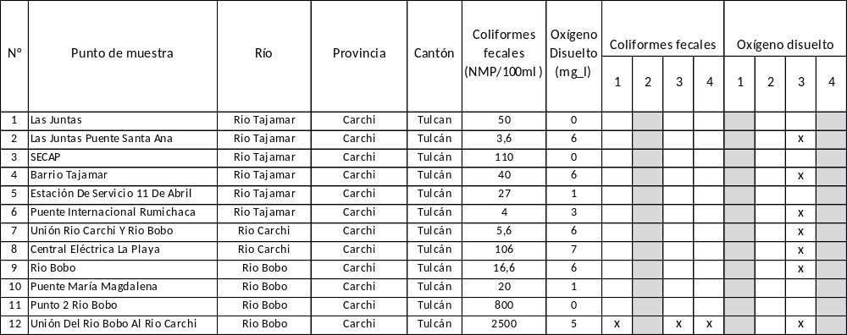

Cuenca Mira

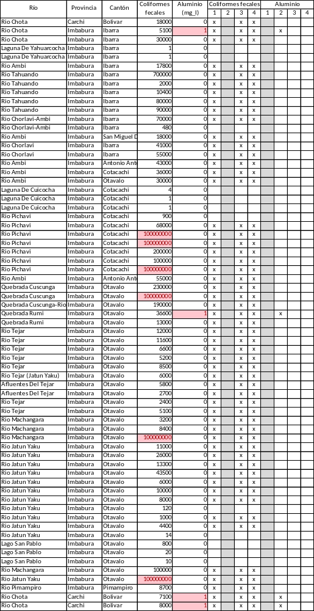

Anexo 5. Clasificación de las redes hidrológicas, meteorológicas y de calidad del agua
Clasificación de las redes según su propósito
Tipo de red | Propósito | Requisitos y características | Entidad encargada
Red básica o de referencia | Alimentar las estadísticas hidrológicas y meteorológicas a fin de soportar los estudios regionales y nacionales sobre el comportamientos de las diferentes variables climáticas | Deben tener una larga serie de registros y ubicarse preferiblemente en zonas con poca influencia antrópica | IDEAM
Redes complementarias regionales | Cuantificar y administrar el recurso hídrico, monitorear la calidad del recurso hídrico, conocer los riesgos hidrometeorológicos y orientar la definición de medidas para la adaptación al cambio climático. | Tienen cobertura en el área de jurisdicción de las autoridades ambientales. Incluyen estaciones meteorológicas, hidrológicas, de monitoreo de acuíferos y de calidad del agua | Autoridades ambientales competentes
Redes para usos específicos | Proporcionan los datos para brindar el apoyo a la ejecución de programas nacionales e internacionales por parte del IDEAM en su papel como autoridad hidrometeorológica nacional. | Los programas para los que la red proporciona datos son:  - Componente Nacional del Sistema de Vigilancia Meteorológica Mundial  - Componente Nacional del Sistema Mundial de Observación del Nivel del Mar  - Componente Nacional del Sistema Mundial de Observaciones Climáticas y Variabilidad Climática  - Componente Nacional del Programa Estudio Regional del Fenómeno El Niño  - Red de alertas de eventos hidrometeorológicos. | IDEAM
Redes de proyectos | Obedecen a estudios sobre zonas particulares con necesidades de monitoreo puntuales, son establecidas con el propósito de evaluar impactos o desarrollar estudios e investigaciones locales | Se encuentran ubicadas en zonas de influencia de proyectos específicos | Empresas que manejan proyectos hidroeléctricos, de extracción minera, acueductos, entidades públicas, entidades territoriales, entre otras
Fuente: Elaboración propia a partir de información de la presentación del Programa Nacional de Monitoreo del Recurso Hídrico (IDEAM, 2017)

Clasificación de las redes según las variables monitoreadas
Tipo de red | Propósito | Variables registradas
Red hidrológica | Los datos proporcionados por esta red se utilizan para estudiar el régimen hidrológico y proveer información para la gestión del recurso hídrico | Se observan, miden o registran: niveles en los cuerpos de agua en forma directa,  A partir de estos se calculan los caudales.  En algunas estaciones además se hacen muestreos de sedimentos, a partir de los cuales se calcula la concentración y el transporte de sedimentos en suspensión.
Red meteorológica | Su propósito principal es el estudio y seguimiento del clima | Incluye las estaciones en las que se realizan mediciones de parámetros atmosféricos. Está compuesta por varias redes: red pluviométrica, red climatológica, red agrometeorológica, red sinóptica y red aerológica.
Red pluviométrica | Es la red de mayor cubrimiento a nivel nacional en la cual se hace la medición de la precipitación | Se hacen registros continuos de precipitación en los pluviógrafos y observaciones directas efectuadas una vez al día en los pluviómetros.
Red climatológica | Obtener las variables usadas para el seguimiento y estudio del clima | Está compuesta por las estaciones climatológicas en las cuales se mide:  precipitación  temperatura  humedad del aire  brillo solar  viento (dirección, recorrido y velocidad)  evaporación
Red agrometeorológica | Las estaciones se encuentran distribuidas en las zonas agrícolas y están localizadas en estaciones experimentales o institutos de investigación agrícola aplicada. | Las mismas que en las estaciones climatológicas, complementadas con la medición de variables del suelo:  humedad del suelo o la tensión de poros  temperatura a varias profundidades y sobre el suelo
Red sinóptica | Es la red básica para el seguimiento, diagnóstico y pronóstico del tiempo; sus estaciones están localizadas principalmente en los aeropuertos. El seguimiento de los procesos en escala sinóptica necesario para el diagnóstico y pronóstico del tiempo, se refiere a la escala espacial del orden de los 1000 kilómetros y periodos de 3 a 5 días. | Se realizan observaciones y mediciones horarias de:  temperatura  humedad  presión atmosférica  nubosidad  vientos  precipitación
Red aerológica o de radio sonda | Las estaciones de la red aerológica se localizan en San Andrés, Bogotá, Leticia, Riohacha y Puerto Carreño. Se realiza un radiosondeo diario a las 7:00. | En estas estaciones se hacen mediciones de las variables meteorológicas a diferentes alturas en la atmósfera por medio de radiosondeos realizados por un globo meteorológico:  temperatura  presión  humedad  viento
Fuente: Elaboración propia a partir de información del Atlas climatológico de Colombia (IDEAM, 2005)

Anexo 6. Estaciones en las cuencas binacionales y áreas aledañas
Estaciones meteorológicas Colombia
Cuenca | Código | Nombre | Tipo | Clase | Categoría | Estado | Corriente | Municipio
Guáitara | 52045090 | Común El Automática | AUT | MET | CO | ACT | Guáitara | Pupiales
Guáitara | 52055200 | Funes [52055200] | CON | MET | CO | ACT | Guáitara | Funes
Guáitara | 52055100 | Villa Rosa [5205510] | CON | MET | CO | SUS | Sapuyes | Sapuyes
Guáitara | 52055020 | Paraíso El [52055020] | CON | MET | CO | ACT | Guáitara | Túquerres
Guáitara | 52055030 | Bombona [52055030] | CON | MET | CO | ACT | Guáitara | Consacá
Guáitara | 52055060 | Tanama [52055060] | CON | MET | CO | ACT | Pacual | Samaniego
Guáitara | 52055150 | Cerro Paramo | AUT | MET | CP | ACT | Guáitara | Puerres
Guáitara | 52055170 | La Josefina Automática | AUT | MET | CP | ACT | Guáitara | Contadero
Guáitara | 52055220 | El Paraíso Autom | AUT | MET | CP | ACT | Guáitara | Túquerres
Guáitara | 52055090 | Sindagua [52055090] | CON | MET | CP | ACT | Guáitara | Tangua
Guáitara | 52050130 | Chiles [52050130] | CON | MET | PM | ACT | Guáitara | Cumbal
Guáitara | 52050190 | Sta Rosa Potosí | CON | MET | PM | ACT | Guáitara | Potosí
Guáitara | 52050120 | Puerres [52050120] | CON | MET | PM | ACT | Guáitara | Puerres
Guáitara | 52050100 | Gualmatán [52050100] | CON | MET | PM | ACT | Guáitara | Gualmatún
Guáitara | 52050110 | Cumbal [52050110] | CON | MET | PM | ACT | San Juan | Cumbal
Guáitara | 52050090 | Imues [52050090] | CON | MET | PM | ACT | Guáitara | Imués
Guáitara | 52050080 | Tangua [52050080] | CON | MET | PM | ACT | Tellez | Tangua
Guáitara | 52050060 | Rio Bobo [52050060] | CON | MET | PM | ACT | Tellez | Pasto
Guáitara | 52050070 | Túquerres [52050070] | CON | MET | PM | SUS | Guáitara | Túquerres
Guáitara | 52050170 | Agroyaco [5205017] | CON | MET | PM | SUS | Guáitara | El Tambo
Guáitara | 52050050 | Guachaves [52050050] | CON | MET | PM | ACT | Pacual | Santa Cruz (Guachavés)
Guáitara | 52050040 | Sandoná [52050040] | CON | MET | PM | ACT | Guáitara | Sandoná
Guáitara | 52050020 | Samaniego [52050020] | CON | MET | PM | ACT | Pacual | Samaniego
Guáitara | 52050030 | Samaniego [52050030] | CON | MET | PM | ACT | Pacual | Samaniego
Guáitara | 52050140 | Vivero Linares | CON | MET | PM | ACT | Guáitara | Linares
Guáitara | 52055010 | Apto San Luis [52055010] | CON | MET | SP | ACT | Guáitara | Aldana
Guáitara | 52055230 | Apto San Luis Automática | AUT | MET | SP | ACT | Guáitara | Aldana
Mira | 51020011 | Piedrancha - Autom | AUT | MET | PG | ACT |  | Mallama
Mira | 51025020 | Ricaurte [51025020] | CON | MET | CP | SUS | Guiza | Ricaurte
Mira | 51025070 | Ricaurte Automática | AUT | MET | CP | SUS | Guiza | Ricaurte
Mira | 51025050 | Altaquer [51025050] | CON | MET | CP | SUS | Guiza | Barbacoas
Mira | 51025080 | Altaquer Automática | AUT | MET | CP | FSR | Guiza | Barbacoas
Mira | 51020010 | Junín [51020010] | CON | MET | PG | ACT | Guiza | Barbacoas
Mira | 51025060 | Biotopo Automatica | AUT | MET | CP | ACT | Guiza | Barbacoas
Mira | 51025010 | Granja El Mira | CON | MET | AM | ACT | Caunapi | Tumaco
Mira | 51025090 | Granja El Mira - Autom | AUT | MET | ME | ACT | Caunapi | Tumaco
Mira | 52055160 | Volcán Chiles | AUT | MET | CP | ACT | Guáitara | Cumbal
Mataje | 51020040 | Mataje [51020040] | CON | MET | PM | ACT | Mataje | Tumaco

Estaciones meteorológicas Ecuador
Cuenca | N° | Código | Nombre | Operación | Tipo | Longitud | Latitud | Altitud (msnm) | Fecha inicio operación | Operativa
Mira | 1 | M0102 | El Ángel | Automática* |  | -65,9449 | 0,6189 | 3000 | 30-ago-15 | Si
Mira | 2 | M0001 | Inguincho | Automática* |  | -66,4008 | 0,2583 | 3140 | 24-mar-15 | Si
Mira | 3 | M0103 | San Gabriel | Automática* |  | -65,8218 | 0,5998 | 2860 | 17-jun-15 | Si
Mira | 4 | M1240 | Ibarra | Automática* |  | -66,1322 | 0,3297 | 2256 | 28-ago-15 | No
Mira | 5 | M0105 | Otavalo | Automática* |  | -66,2473 | 0,2433 | 2550 | 29-ago-15 | No
Mira | 6 | M1270 | Yachay Iniap | Convencional | AMT | -66,1632 | 0,4547 | 1950 | 13-jun-15 | No
Mira | 7 | M1248 | El Cristal | Convencional | CO | -66,4838 | 0,8314 | 435 | 15-oct-12 | Si
Mira | 8 | M1199 | Huaca Hacienda-Upec | Convencional | CP | -65,7529 | 0,6141 | 2837 | 22-ago-08 | Si
Mira | 9 | M1250 | La Concepción - Granja Alfonso Tadeo Upec | Convencional | CP | -66,1329 | 0,5975 | 1436 | 12-oct-12 | Si
Mira | 10 | M0104 | Mira-Fao Granja La Portada | Convencional | CO | -66,0296 | 0,5497 | 2275 | 01-dic-64 | No
Carchi | 11 | M0059 | Tulcán Aeropuerto | Convencional | AN | -65,7021 | 0,8133 | 2934 | s/d | Si

Estaciones meteorológicas automáticas útiles para obtener información extrapolada a la cuenca del río Mataje y del río Mataje
Cuenca aledaña | Código | Nombre | Tipo | X | Y | Altitud (msnm) | Operativa
Mira | M1256 | El Carmelo | Automática | -65.5984 | 0.6506 | 2955 | Si
Mira | M0102 | El Ángel | Automática | -65.9449 | 0.6189 | 3000 | Si
Mira | M0103 | San Gabriel | Automática | -65.8218 | 0.5998 | 2860 | Si
Mataje | M1249 | Palesema (San Lorenzo) | Automática | -66.7316 | 1.3058 | 45 | Si

Estaciones hidrológicas en Colombia
Cuenca | Código | Nombre | Tipo | Clase | Categoría | Estado | Corriente | Municipio
Guáitara | 52057100 | Rumichaca - Aut | AUT | HID | LG | ACT | Guáitara | Ipiales
Guáitara | 52057040 | Carlosama [52057040] | CON | HID | LG | ACT | Blanco | Cuaspud (Carlosama)
Guáitara | 52057010 | Pilcuan [52057010] | AUT | HID | LG | ACT | Guáitara | Imués
Guáitara | 52057060 | Yunguilla [52057060] | CON | HID | LG | ACT | Pacual | Samaniego
Guáitara | 52057050 | San Pedro [5205705] | CON | HID | LG | ACT | Guáitara | El Tambo
Guáitara | 52057070 | Boqueron [52057070] | CON | HID | LM | SUS | Yamuesquer | Potosí
Guáitara | 52057020 | Ancuya [5205702] | CON | HID | LM | SUS | Guáitara | Consacá
Guáitara | 52057030 | Agroyaco [52057030] | AUT | HMT | LG | ACT | Guáitara | Los Andes (Sotomayor)
Mira | 51027010 | Ricaurte [51027010] | CON | HID | LM | SUS | Guabo | Ricaurte
Mira | 51027020 | Pilispi [51027020] | CON | HID | LM | ACT | Guiza | Ricaurte
Mira | 51027040 | Palpis [51027040] | CON | HID | LM | ACT | Guiza | Ricaurte
Mira | 51027030 | Quelvi [51027030] | CON | HMT | LG | SUS | Vegas | Ricaurte
Mira | 51027050 | Pipiguay [51027050] | AUT | HMT | LG | ACT | Guiza | Ricaurte
Mira | 51027060 | San Juan Mira Autom | AUT | HMT | LG | ACT | Mira | Tumaco

Estaciones hidrológicas Ecuador
CUENCA | N° | Código | Nombre | Tipo | X | Y | Altitud (msnm) | Fecha inicio operación | Operativa
Mira | 1 | H0011 | Mira en Lita | Automática | -66.4636 | 0.8491 | 475 | 26-Feb-2015 | Si
Mira | 2 | H0015 | Chota en Pte.Carretera | Automática/Convencional | -66.0736 | 0.4772 | 1515 | 24-Feb-2015 | No
Mira | 3 | H0017 | Apaqui D Gruta La Paz #3 | Automática | -65.8455 | 0.5005 | 2365 | 25-Feb-2015 | Si
Mira | 4 | H0064 | El Angel en Pte.Ayora | Automática | -65.9488 | 0.6288 | 2850 | 1-May-2015 | No
Mira | 5 | H0012 | Lita Aj Mira | Automática | -66.4531 | 0.8681 | 609 | 19-Aug-2016 | No
Mira | 6 | H0024 | Blanco En Pte.Carretera | Limnigráfica | -66.3018 | 0.2489 | 2573 | 1-Oct-1982 | No
Carchi | 7 | H0091 | Grande Aj Jativa | Limnigráfica | -65.8487 | 0.8010 | 3192 | 7/1/1965 | No
Carchi | 8 | H1125 | Chalpatan | Limnigráfica | -65.8051 | 0.7293 | 3380 | s/d | No
Carchi | 9 | H0093 | Bobo En Plta.Elec.Tulcán | Limnimétrica | -65.7486 | 0.8161 | 2880 | 8/1/1965 | No

AUT: Automática, CON: Convencional
MET: Meteorológica
CO: Climatológica ordianria, CP: Climatológica principa, PG: Pluviográfica, PM: Pluviométrica
ACT: Activa, SUS: Suspendida
AUT: Automática, CON: Convencional
MET: Meteorológica
CO: Climatológica ordianria, CP: Climatológica principa, PG: Pluviográfica, PM: Pluviométrica
ACT: Activa, SUS: Suspendida

